Penarikan diri Trump dari WHO tidak akan membuat Amerika hebat kembali.
Keputusan Donald Trump untuk menarik Amerika Serikat keluar dari Organisasi Kesehatan Dunia (WHO) akan memperkuat posisi China.
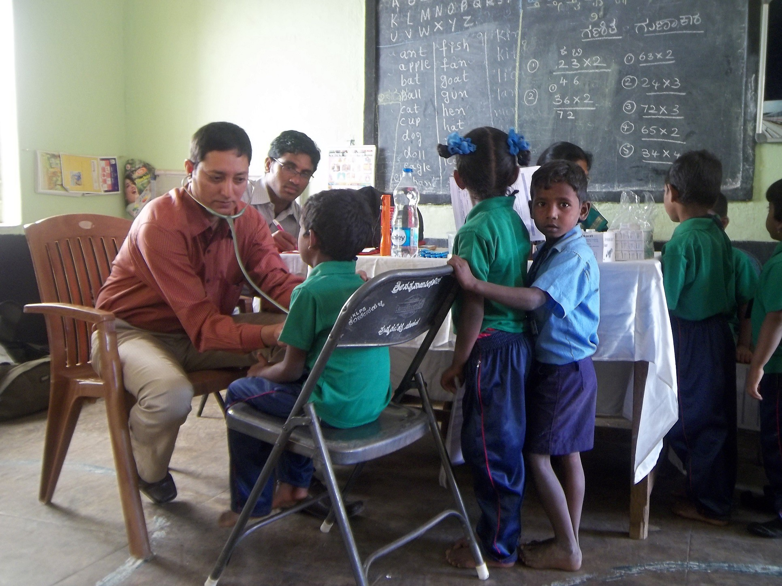
Keputusan Presiden AS Donald Trump untuk menarik Amerika Serikat keluar dari Organisasi Kesehatan Dunia (WHO) akan berdampak negatif pada program-program kesehatan global yang sedang dijalankan oleh organisasi internasional tersebut. : Trinity Care Foundation Flickr
Oleh: |  | Editor:
Sriparna Pathak - O.P. Jindal Global University - - |  | Chandan Nandy - 360info Commissioning Editor
 |  | Samrat Choudhury - Commissioning Editor, 360info - -

Keputusan Donald Trump untuk menarik Amerika Serikat keluar dari Organisasi Kesehatan Dunia (WHO) akan memperkuat posisi China.
`
Donald Trump memulai masa jabatan keduanya sebagai Presiden AS dengan agresivitas yang sama seperti yang ia janjikan selama kampanye.
Sementara dunia bersiap menghadapi tarif yang memberatkan sebagai keputusan pertama pemerintahan Trump, Presiden ke-47 AS sebenarnya melanjutkan kebijakan yang ia tinggalkan pada masa jabatannya yang pertama. Ia dengan cepat menandatangani perintah yang menarik AS keluar dari Organisasi Kesehatan Dunia (WHO) dan Perjanjian Paris tentang perubahan iklim.
Langkah ini akan membuat China tampak lebih mampu memimpin tatanan internasional yang ada.
Pada 2020, di puncak pandemi Covid-19 dan menjelang akhir masa jabatannya yang pertama, Trump menulis surat kepada Sekretaris Jenderal PBB menyatakan niat AS untuk menarik diri dari WHO. Namun, penarikan diri tersebut tidak terjadi pada saat itu meskipun pendanaan AS dihentikan sementara.
Upaya Trump untuk menarik AS dari WHO pada masa jabatannya sebelumnya gagal setelah ia kalah dalam pemilu 2020. Joe Biden, pada hari pertamanya menjabat, menulis balasan kepada Sekretaris Jenderal menyatakan bahwa AS akan tetap menjadi anggota WHO. Keputusan Trump untuk menarik AS dari WHO mencerminkan upaya menyelesaikan agenda yang belum tuntas.
Alasan Trump menarik diri dari WHO termasuk penanganan yang buruk terhadap pandemi Covid-19 (yang pada masa jabatannya yang pertama ia sebut sebagai "virus China") dan krisis kesehatan internasional lainnya.
Posisi Trump adalah bahwa WHO gagal bertindak secara independen dari "pengaruh politik yang tidak pantas dari negara-negara anggota WHO" dan menuntut "pembayaran yang tidak adil dan memberatkan" dari AS yang tidak sebanding dengan kontribusi yang diberikan oleh negara-negara lain dengan populasi lebih besar seperti China. Ia menambahkan bahwa merugikan AS tidak akan terjadi lagi.
AS adalah penyumbang keuangan terbesar WHO, menyumbang sekitar 18 persen dari total pendanaan. China adalah penyumbang terbesar kedua, dengan kontribusi sekitar 15 persen dari total keuangan WHO. Namun, populasi China setidaknya empat kali lipat dari AS dan masih diklasifikasikan sebagai "negara berkembang", sehingga menikmati tarif yang lebih rendah.
Langkah ini akan membahayakan beberapa program WHO, terutama dalam menangani tuberkulosis dan HIV-AIDS.
Program-program kesehatan yang terancam
Penyakit tidak menghormati batas-batas kedaulatan. Penyakit mematikan, dalam ketidakhadiran dana WHO yang memadai, akan terus berkembang di beberapa wilayah dunia dan akan menyebar ke AS juga. Pada 2023, AS melaporkan 9.633 kasus tuberkulosis, yang mewakili peningkatan 15,6 persen dibandingkan 2022 (8.322 kasus) dan 8,3 persen dibandingkan 2019 (8.895 kasus).
Adapun HIV-AIDS, pada tahun 2022, diperkirakan 31.800 orang di AS terinfeksi HIV. Meskipun infeksi HIV baru menurun sebesar 12 persen dari 36.300 pada tahun 2018 menjadi 31.800 pada tahun 2022, penyakit ini tetap memengaruhi warga AS. AS tidak mengalami keparahan banyak penyakit menular yang terjadi di seluruh dunia karena penyakit-penyakit tersebut terkendali di dalam batas negara, seringkali dengan dukungan dan koordinasi WHO.
Tanpa kemampuan finansial WHO, banyak virus ini tidak akan terbatasi pada negara asal. Covid-19 adalah salah satu virus mematikan tersebut. Meskipun tuduhan Trump tentang "penanganan yang buruk" WHO terhadap Covid-19 benar, organisasi multilateral ini memainkan peran positif dengan mengoordinasikan pemantauan jumlah kasus dan perkembangan ilmiah saat virus tersebut melanda.
Di sisi lain, instruksi kepada Menteri Luar Negeri untuk "menghentikan negosiasi" terkait Perjanjian Pandemi WHO dan amandemen Peraturan Kesehatan Internasional, yang tidak akan memiliki "kekuatan mengikat" bagi Amerika Serikat, akan membuat AS terisolasi dan menuai kecaman internasional.
Meskipun WHO tidak luput dari kelemahan, seperti halnya organisasi internasional lainnya, pengurangan pendanaan akan membuat dunia, termasuk AS, rentan terhadap lebih banyak penyakit dan kematian. Langkah Trump tidak akan membuat Amerika hebat kembali.
Memang, tak lama setelah keputusan Trump diumumkan, Kementerian Luar Negeri China berjanji untuk “mendukung” WHO dalam menjalankan tugasnya dan “mendalamkan” kerja sama kesehatan publik internasional.
Kemunculan China
Pada 2020, segera setelah Trump menghentikan pendanaan AS ke WHO, China berjanji memberikan US$ 30 juta kepada organisasi tersebut. China mungkin tidak dapat menandingi kekuatan pendanaan AS, tetapi dapat muncul sebagai pemimpin, terutama bagi negara-negara Global Selatan. Jelas, kapasitas kepemimpinan yang melemah tidak akan membuat Amerika hebat kembali.
Perintah presiden yang memberi wewenang kepada pejabat senior di urusan keamanan nasional AS untuk "mendirikan direktorat dan mekanisme koordinasi dalam struktur Dewan Keamanan Nasional" guna melindungi kesehatan masyarakat dan "memperkuat biosekuriti" tidak merinci tugas spesifik yang akan dilakukan saat menghadapi darurat kesehatan, meninggalkan ruang lingkup untuk penanganan yang tidak tepat dalam situasi kritis tersebut.
Juga diragukan apakah pemerintahan Trump akan mampu mendapatkan mitra internasional yang "kredibel dan transparan" dengan kapasitas institusional dan keuangan untuk "melaksanakan kegiatan yang diperlukan" yang sebelumnya dilakukan oleh WHO.
Pendekatan yang lebih rasional adalah mereformasi WHO, mengusulkan reklasifikasi status pembangunan negara-negara, dan memastikan komitmen pendanaan dari mereka sesuai dengan status pembangunan aktual mereka.
Sriparna Pathak adalah Associate Professor di Jindal School of International Affairs, O.P. Jindal Global University, Sonipat, Haryana.
Diterbitkan pertama kali di bawah lisensi Creative Commons oleh 360info™.
`
Artikel ini diterjemahkan menggunakan alat kecerdasan buatan otomatis yang berpotensi memiliki kesalahan, kesilapan dan ketidakakuratan. Berbagai upaya sudah dilakukan untuk memastikan kejelasan dan koherensi, terjemahan ini bisa saja tidak lengkap dalam menangkap nuansa, intonasi dan tujuan dari teks aslinya. Untuk versi yang tepat, silakan merujuk pada artikel aslinya.
`
Artikel ini pertama kali dipublikasikan tanggal 27 Jan 2025 di bawah lisensi Creative Commons oleh 360info™

